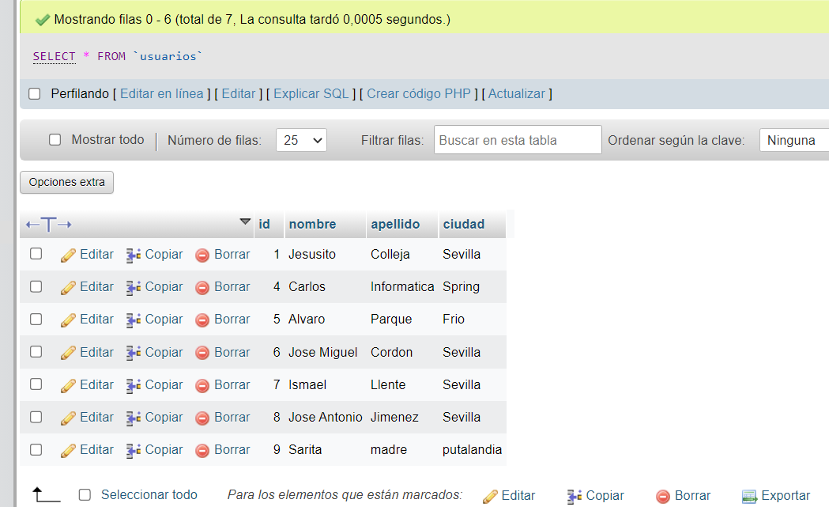
Aquí adjunto unas capturas de la base de datos y lo que sería el “diseño” y funcionalidad de la app:
1: Dar de alta a un usuario
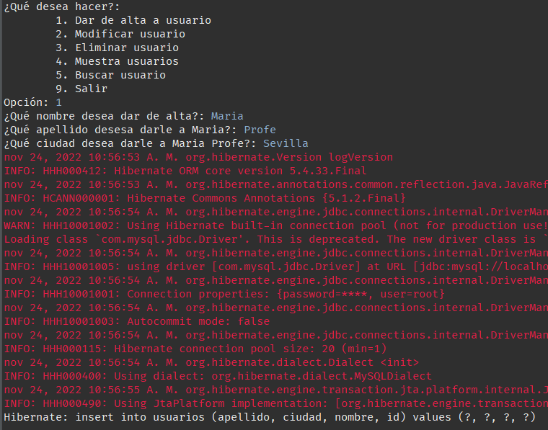
2: Mostrar todos los usuarios y modificar a uno de ellos
Como primero habría que sacar el ID que es su PK vamos a usar el método que saca todos los usuarios que es el 4.
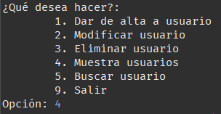

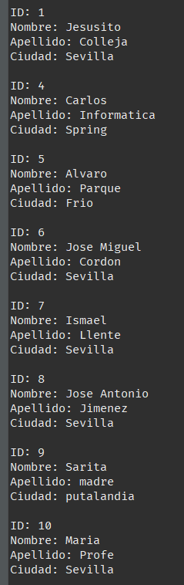

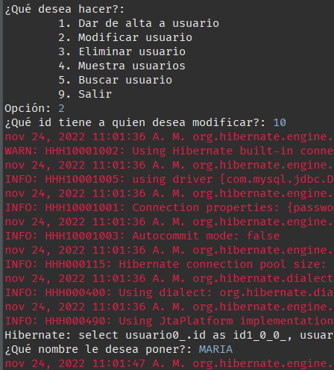

3: Buscar a un usuario
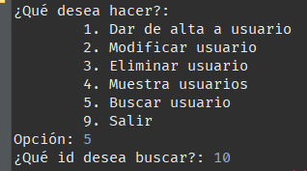

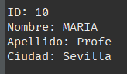

4: Eliminar al usuario
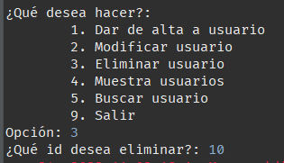

5: Salir del programa
